31.03.2020r.
Temat: Wielkanoc
- Rodzic czyta wiersz Danuty Gellnerowej Wielkanoc, pokazując symbole Wielkanocy, o których jest w nim mowa: pisanki, baranka, bazie wierzbowe, owies na talerzu (zdjęcie lub wyhodowany), baby pieczone (zdjęcie lub prawdziwe).
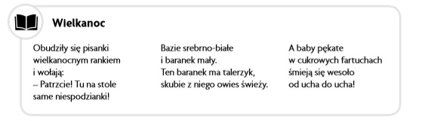
Nauka na pamięć powyższego wiersza Danuty Gellnerowej „Wielkanoc”. Dzieci powtarzają kolejne wersy za rodzicem.: głośno, cicho, szeptem, z wystukiwaniem rytmu kredką o blat stołu.
- Zabawa ruchowa „Jajko” –dziecko otrzymuje łyżkę stołową i ugotowane jajko. Zadaniem dziecka jest przejście po linii wyznaczonej z taśmy na podłodze, ominięcie przeszkody np. wiaderka i wrócenie po linii na miejsce startu. Zabawę można powtarzać, modyfikować dodając inne przeszkody, które dziecko może ominąć.

